躯体微振 + 骨传导：产品研发方案（合并稿）
内部工程文件｜2026-09-05
给：结构 / 电气 / 点点控 / 内容 / 验收。装在 FA-D、FA-O 上。
这是产品研发文件，不是专利申请。 上篇写我们要在 FA-D / FA-O 上做成什么样；下篇把行业壳体传声的公开做法拆开，方便抄安装和零件，不要和我们的用途混在一起。
行业主流是：舱壁当喇叭，戴耳塞还能听见引导，结束淡入代替敲门。
我们要做的是：舱壁微振打躯体 + 骨传导耳机打头部，两路可分辨。零件可以同类，验收不是听清字。
下篇标记：厂家原文＝能点到网页；工程补全＝官网没写细，按壳体振动常规反推，样机阶段用实测改。

上篇 · 我们要做的

1. 要交付什么，不要交付什么

交付
- 体通道： 舱体外侧（干侧）两只全频触觉换能器，把舱壁当振源。液体把微振动送到皮肤和浅层组织。默认关。
- 头通道： 防水骨传导耳机，会话中可戴。独立功放或独立 DSP 通道，不和舱壁共用一个全频信号。
- 点点控四档，默认 0：
档 | 对内名字 | 客人得到什么
0 | 深静音 | 换能器断电，耳机不发振
1 | 体通道 | 只有舱壁微振，不戴耳机也可以
2 | 双通道 | 舱壁微振 + 骨传导耳机
3 | 结束唤醒 | 两路从无到有淡入，代替敲门；头通道可只走提示，不强求微振

明确不要交付
- 把舱壁当 Hi-Fi，追求「不戴耳机也能听清播客」——那是上一版的错用途，本方案不当主指标。
- 水下浸水喇叭、水听器会话闭环。
- 浴缸那套「听一套、触一套、四象限扫振动中心」。
- 默认开着盖泵噪声。
- 把 40 Hz、theta、泛音、音疗写成功能名。
现有主机正面的「音乐舒缓系统」仍是空气喇叭。漂中戴耳塞后气导基本无效。本方案不靠它完成体通道；头通道走骨传导，也不靠它。

2. 迷走假说：接触点选神经，频率不选神经
这一节是设计依据。写清楚，是为了避免用错零件、用错频率、对外说错话。

2.1 一句话
频率不能把能量「专门打到躯体」或「专门打到头部」。 能量进哪一条传入，看换能器贴在哪、耦合介质是什么。频率只决定同一块组织里哪一类感受器更敏感。
所以「舱体一个频率打身体、耳机一个频率打头、两个频率合起来激活迷走」——作为产品体验可以做两条通路；作为神经科学主张，站不住。

2.2 迷走传入实际从哪进
和本产品有关的，只有这几条，不要混：
路径 | 感受器在哪 | 本舱里会不会被碰到
耳甲艇 / 耳甲腔的迷走耳支（ABVN） | 外耳特定皮肤 | 只有作动器压在耳甲艇或耳屏上才会。 普通骨传导耳机压在颞骨、颧骨或乳突上，走的是耳蜗，不是这条。
颈段迷走 | 喉两侧深处 | 体表微振到不了。要电、磁或专门压在颈前。US11324916 已经把颈+耳的电/磁/触觉可穿戴写过。
心肺容量感受器 | 胸腔大血管和心房 | 漂浮本身就会牵张这条（Gauer-Henry）。这是泡在液体里就有的，不是换能器发明的。文献还显示热中性浸水与平躺的副交感增强可以差不多。
皮肤和深部机械感受器 | 全身 | 舱壁微振主要打在这里（帕西尼、梅斯纳）。这是躯体感觉，不是迷走干。

结论：
- 体通道交付的是全身刚过阈的微振。它不是「躯体迷走刺激器」。
- 头通道如果用市售骨传导耳机，交付的是颅骨振动 → 耳蜗（听见）以及乳突/颞部的局部触觉。它不是经皮耳迷走（taVNS）。
- 若内部坚持「头通道必须打 ABVN」，零件要改成压在耳甲艇的振动触头，不能再用乳突骨传导耳机凑数。那是另一套模具、卫生和夹持问题。本文件第一版仍按你们说的骨传导耳机做，但验收指标不写「已激活迷走」。
骨传导枕头对外已经在讲「振动经颅骨到内耳、作用于副交感」。那是竞品话术，不是我们可以独占的机制，也不是我们可以写进专利的效果。

2.3 人身上三套感受器，仍然要分开设计
同一套振动会同时打到触觉、听觉、前庭。假说再大，前庭也不能当卖点。
感受器 | 大致敏感带 | 本方案怎么用
梅斯纳 | 约 10–50 Hz | 体通道可以碰到一点「浅表拂」
帕西尼 | 约 40–400 Hz，峰值约 200–250 Hz | 体通道主力：深部轻嗡。不要锁死某一个「治疗赫兹」
耳蜗 | 约 20 Hz–20 kHz | 头通道骨导会听见。体通道低频也会经水漏进颅骨，两路会串
耳石 / 前庭 | 大约 20 Hz 以下、幅度一大 | 切掉。 摇舱、胸闷、恶心

中性浮力会放大还剩下的皮肤信号：陆地上靠椅背，振动从接触斑进来；漂里没有靠背，全身湿皮肤泡在液体里。默认电平必须比浴缸、水床更保守。

2.4 工程上选用哪两段频谱（只用于调校，不写铭牌、不写对客）
不要用「舱体基频 + 泛音」。泛音是谐波（2f、3f、4f）。身体上的 2f、3f 正好跨进可闻区，液体又会把舱壁振动漏进颅骨，两路会融成一个音色，独立性立刻丢掉。
推荐（本舱实测后可以挪，但逻辑不要改）：
通道 | 频谱 | 为什么
体 / 舱壁 | 25–80 Hz 宽带隆隆或粉红，不要单音。高通切掉约 20 Hz 以下 | 落在躯体触觉带，躲开前庭；不要用 4–8 Hz「theta」、不要用 40 Hz 当功能名
头 / 骨传导 | 两路里选一条，不要两条一起当默认 | 见下

头通道二选一：
- 只做头部触觉、尽量少让人听成音乐： 大约 150–400 Hz 窄带，且与体通道不要成整数倍关系（不要 30 Hz 配 60 Hz、80 Hz）。
- 要兼做结束提示或慢语： 300 Hz–4 kHz 语音带。这是听觉，更不是迷走。
两路之间留空档（大约 80–150 Hz 不要两边都灌能量），减少融合成一件乐器。
互调： 两路同时开，换能器非线性会生出和频差频。差频如果掉进可闻区或前庭带，人会觉得多了一个谁也没放的声音。电平必须低，组合要在盐液里听过。
即使用户觉得「40 刚好在帕西尼带里」，产品上也不要把 40 写成模式名、说明书示例或宣传数字。

2.5 液体耦合仍然重要，但目的是体感，不是听清字
盐液特性阻抗和软组织接近，空气差约一千倍。所以：
- 空气喇叭：能量卡在气–皮肤界面。戴耳塞后听不见，也几乎没有体感。
- 舱壁经水：能量能进浅层组织，全身同时有微振。
「戴耳塞还能听见」只是体通道的副作用（低频会经水走骨导）。本方案不把它当主验收。引导词若需要听清，走头通道，不要逼舱壁当中频喇叭。
同一驱动电压，清水和盐液的体感会不一样。量产 EQ 必须在运营浓度盐液里标定。

2.6 骨传导耳机在舱里的真实约束
- 夹持力：陆地靠头的重量和头箍。中性浮力下头不压任何东西，头箍本身是一个持续触觉刺激，和深静音打架。夹太松耦合差，夹太紧破坏 REST。
- 盐：耳塞现在是为了防盐。骨传导不堵耳道，盐雾仍会进耳廓和换能器缝。要按游泳骨传导那一级防水选，会话后按 SOP 冲洗消毒。
- 串扰：体通道开着时，乳突加速度计会看到舱壁那一路。头通道并不是「干净的头部专用通道」，水把两路耦在一起了。调校时要测：只开体、只开头、两路同开，三条乳突曲线。

3. 对内怎么写、对客怎么说、什么不许说
实验记录只用物理句子：
- 体通道：舱壁加速度 → 胸腹体表加速度刚过阈，液面不起可抱怨的皱。
- 头通道：乳突或颞部加速度；若兼听觉，另记复述率。
- 串扰：只开体时乳突上还有多少舱壁相关分量。
- 不记「迷走是否激活」。没有注册临床试验和对照，那个句子没有测量定义。
对客可以说：
- 身体会有很轻的低频振动；头部可以另戴一只防水骨传导。
- 想完全安静，可以关掉。
- 结束时振动和提示会自己过来，不用敲门。
任何场合都不许说： 刺激/激活迷走、细胞共振、频率疗愈、40 Hz、音疗、已验证改善睡眠或焦虑、骨传导助眠数据。界面和说明书里同样不许出现这些词。
商业材料若要讲自主神经，只用已经定过的口径：为副交感占优创造条件、恢复环境。不要把双通道写成治疗模块。

4. 系统怎么构成
`
点点控
├─ 体通道 DSP（高通约 20 Hz、低通约 80–100 Hz、限幅、淡入、使能）
│ → 功放 → 舱外两只触觉换能器
└─ 头通道 DSP（与体通道电气隔离；频谱按 2.4 选定）
→ 骨传导耳机（座舱消毒充电；或一次性耳垫 + 可消毒主体）
`
两路独立节目，不要把同一条立体声的低音送舱壁、高音送耳机这种家用分频来冒充「两个部位」。家用分频的目的是听一首歌；我们的目的是两条机械通路。
深静音：两路 DSP 静音，并且切断体通道功放使能。急停切断两路。
会话中没有水听器闭环。盐液里标定一次，固化成预设。

5. 接到 FA-D / FA-O 上
机型 | 舱体约尺寸 | 液量（手册口径，以铭牌为准）
FA-D | 2350 × 1400 × 1400 mm | 有效约 400 L，运行重量约 800 kg 级
FA-O | 3000 × 1800 × 1600 mm | 约 800 L

三分体：舱体 / 智能主机 / 储液箱。换能器只在舱外干侧。DSP、功放进主机柜。
- 玻璃钢： 去保温、打磨、环氧粘厂家支架，力进结构层，不能耗在泡沫里。
- 亚克力： 不要砂穿、不要只点粘。大面积底板把力铺开；胶兼容亚克力、耐湿热。
体通道摆位（阶段 B 之后可改）：两只关于纵轴对称；对应设计液面以下、靠近躯干投影，不要装在头的正下方（正下方更容易把体通道漏进颅骨）。不要装在泵、管路、门铰链上。舱脚必须隔振。
头通道：耳机存放在主机侧消毒盒；线材或蓝牙在盐雾里都要按游泳级选型。蓝牙在水下不可靠，优先本地存储或舱内近场方案，具体由电气定，但不要假设客人自己的手机在漂中还能连。

6. 样机买什么
按一台 FA-D。规格意图，不是量产定点。

体通道
件 | 规格意图 | 例子
全频触觉换能器 ×2 | 干侧、耐潮湿；低频要够，中频不必为听清字优化 | Clark Synthesis AW339 一类；交期不行用同系列加防潮罩，不能浸水
支架 + 慢固化环氧 | 厂家 Unimount；亚克力另做底板 | 随换能器
DSP | ≥2 出给体通道，可存预设 | miniDSP 2x4 HD 一类
功放 | 4 Ω 稳定，有使能 | 不要带「自动低音增强」
舱脚隔振 | 按运行重量 | 橡胶/钢分层垫

头通道
件 | 规格意图 | 例子
防水骨传导 | IP68 级、可消毒、夹持可调；不要普通蓝牙运动耳机 | 游泳用骨传导（如 OpenSwim 一类）只作样机对照，量产要另选可消毒结构
独立 DSP / 衰减器 | 与体通道分频独立 | 可与体通道同一台 DSP 的另外两出

若下一版改打耳甲艇：另开模具，本 BOM 的乳突骨传导不要直接改名当 taVNS。

实验室测量（不装进交付品）
件 | 用来证明
加速度计 ≥4 | 舱壁、胸腹体表、乳突、耳机外壳
水听器 | 只用于标定串扰和液中声压，不当会话闭环
液面：激光位移或高速摄像 | 涟漪是否可感
信号源 | 两路可独立的扫频 / 粉红 / 窄带

Dayton BST-1：只用来让内部的人对比「只有抖」。不要当量产体通道。
不要买：浸水喇叭、「40 Hz 疗愈」模块、游戏椅套装当交付件。

7. 实验和调校
原则：先分清两路，再看串扰，再上人。能做清水对照的都做。每一步留波形。
安全：漏电保护、急停切断、盐液里不放通电换能器、电平从低加。内部受试不是临床试验，不设迷走、HRV、焦虑量表作为合格判据。

阶段 A · 小板
换能器胶接是否传力。扫频 10 Hz–200 Hz 即可（体通道不再为 8 kHz 语音服务）。共振峰后面要压。

阶段 B · 空舱不注液
舱壁网格加速度、楼板泄漏。隔振垫有/无对照。

阶段 C · 清水到设计液位
固定电压：只开体 / 只开头 / 两路同开。
要拿到：
- 电压 → 胸腹加速度（体通道主指标）
- 电压 → 乳突加速度（串扰 + 头通道）
- 电压 → 液面波高
- 两路差频、和频有没有掉进可闻或前庭带

阶段 D · 盐液到门店运营密度
把 C 全部重做。出厂预设只用盐液档。

阶段 E · 内部受试（效果验收）
条件随机：关 / 只体 / 只头 / 双通道。口述只问：
- 身体有没有刚能察觉的轻嗡；
- 头部振动和身体是不是两件事，还是融成一个；
- 有没有摇、晕、痒、怕、头箍不可忍；
- 水面有没有皱。
做成的判据： 只体时胸腹刚过阈、波高不超过抱怨线；双通道时受试能指出「身上一路、头上一路」；关档本底不比改造前差。
复述引导词不是本方案的主判据。若档 3 要提示，另测头通道复述，不要拿舱壁听字来验收。

阶段 F · 会不会搞坏安静
验收电平下泵开/关，测气腔声、液面、邻室。变差就降功率或改安装。

8. 怎样算做到设备上了
- 体通道刚过阈、涟漪在阈下。
- 双通道时两路可分辨，不是一个音色。
- 不摇舱。 头部很低频加速度低于不适线。
- 深静音还在。
- 不漏楼。
- 急停切断两路。
- 出厂 EQ 是盐液档。
- 点点控默认关。 对外话术只允许第 3 节。
- 不把迷走、40 Hz、音疗写进界面文案。

9. 内容怎么配
- 体通道：无旋律的低频纹理，或极慢的包络。不要鼓点砸液面。
- 头通道：若只要振，用与体通道不成谐波的窄带；若要提示，用慢语，不要歌单。
- 开场可很短，必须能回到静音。不要整场塞满。
- 两路时间上可以同起同止，但频谱不要做成一首歌的分频。

10. 分工
工作包 | 做什么 | 完成物
结构 | 玻璃钢/亚克力安装、隔振、布线、耳机消毒存放 | 安装图 + 一台 FA-D
电气 | 两路 DSP、使能、急停、漏电、湿区 | 接线图 + 联锁可演示
点点控 | 四档、默认关、倒计时淡入 | 可操作界面（无迷走/疗字）
调校 | 阶段 A–D、盐液预设、串扰表 | EQ + 波形
内容 | 体通道纹理、头通道提示 | 两轨成品
验收 | 阶段 E–F + 第 8 节 | 签字表

先做 FA-D。FA-O 单独走 C–E。

下篇 · 行业壳体传声（对照，用来抄作业）
行业把舱壁当喇叭。和上篇共用同一类干侧换能器，用途不同：他们要听得见，我们要身上一路、头上一路。

0. 先看总图
六家公开能对上的结构，其实是同一条物理链的六种外壳：
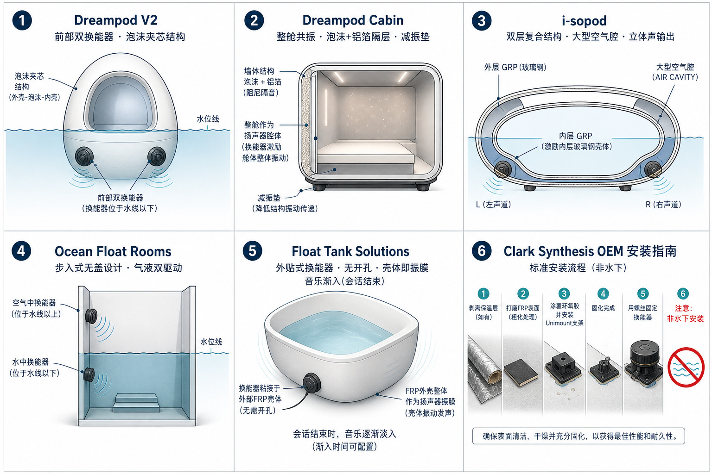
六家壳体传声结构对照
共同信号链：
`
节目源（MP3 / 会话软件淡入）
→ 功放（通常 4 Ω、百瓦级）
→ 触觉换能器（惯性振子，贴在壳体结构层上）
→ 舱壁当喇叭盆
→ 盐液把振动送到皮肤和颅骨
→ 人：听见（骨导）+ 感到（体表）
`
Clark 自己还写过另一条路：把水下喇叭直接泡进盐水。漂浮业主流不走这条，因为盐蚀和开孔。下文分开写。

1. 共同物理（核实原理 + 工程估计）
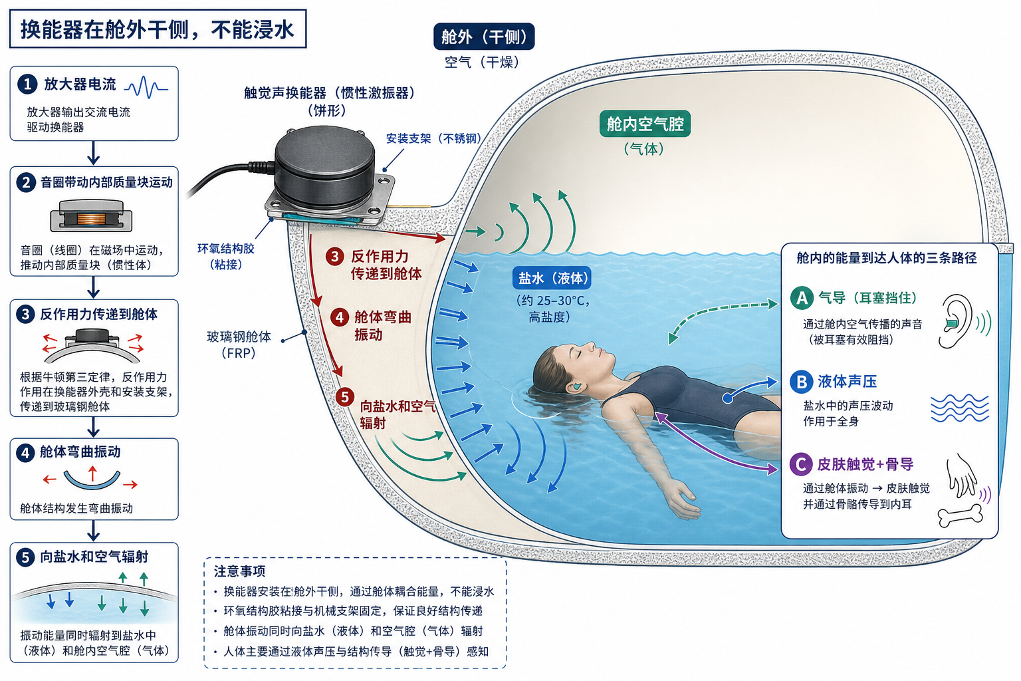
换能器在干侧、能量经壳体进盐液

1.1 触觉换能器不是扬声器（核实）
Clark Synthesis 对 TST 的定义：把电信号变成振动能量，不是靠纸盆推空气。他们把「触觉声」说成：皮肤摸到的振动 + 骨传导听到的声音。见 [What is Tactile Sound?](https://clarksynthesis.com/faq/) 与 [Spa 页](https://clarksynthesis.com/spa-2/)。
结构上（估计，惯性振子的常规构造）：音圈推动内部质量块，反作用力进安装面（牛顿第三定律）。安装面是舱壁，舱壁就是喇叭盆。

1.2 为什么要贴壳体，不能靠舱里的空气喇叭（核实 + 估计）
Float Tank Solutions 原文：「Transducers use whatever they are attached to as the body of the speaker」「installing them onto the fiberglass shell」。见 [Turning Your Float Tank into a Giant Speaker](https://www.floattanksolutions.com/transducers-turning-float-tank-giant-speaker/)。
估计：漂中几乎人人戴耳塞防盐，气导被堵住。空气喇叭能量在气–皮肤界面几乎全反射（特性阻抗差约一千倍）。壳体打进盐液后，液体和软组织阻抗接近，能量能进浅层组织；低频还能经水走骨导进耳蜗。所以「水下声学」在这个行业里，多数时候不是水下喇叭，是壳体经水传声。

1.3 必须贴结构层，不能贴泡沫（核实）
Clark 安装步骤强制：掀开保温 → 打磨玻璃钢 → 环氧粘支架。见 [How would I mount the AW339 to my spa/hot tub?](https://clarksynthesis.com/faq-items/how-would-i-mount-the-aw339-to-my-spa-hot-tub/)。船用超声换能器安装指南也写：超声/结构声不能有效穿过泡沫和空气芯。
估计：泡沫是弹簧，振子的力耗在压缩泡沫上，舱内几乎没声，楼板倒可能更吵。

1.4 耐潮湿 ≠ 可浸水（核实）
Clark AW339 规格写明 Not rated for underwater use。见 [AW339 All-Weather Pro](https://clarksynthesis.com/all-weather/)。Clark 另有 Diluvio / AQ 系列水下喇叭，给泳池；[Float Tank Audio](https://clarksynthesis.com/float-tank-audio/) 承认少数漂浮舱厂家会把水下喇叭放进盐水，但主流是把 AW339 装在舱外面，「把整舱变成一只喇叭」。

1.5 人感到的三件事（估计，按心理物理学，不是厂家说明书）
同一套壳体振动会同时打到：
- 触觉（帕西尼等，大约几十到几百赫兹）→ 「身体在响」
- 骨导听觉 → 戴耳塞仍能听见闷闷的引导
- 前庭（大约 20 Hz 以下、幅度大）→ 摇、晕；行业如果没做高通，这是事故不是功能
厂家对外只讲「underwater acoustics / sea of sound / stereo」，不拆这三套感受器。

2. Dreampod V2

2.1 核实
官网原文：
Two tactile transducers embedded into the front of the pod provide for excellent underwater acoustics.
来源：[V2 Float Pod](https://dream-pod.com/shop-all/float-tanks/v2-float-pod/)
同页还写：玻璃钢外壳、结构里有 solid foam core（隔声 + 保温）、被动通风、舱内按钮控灯、TCP/IP 网页控音乐播放列表。经销商页把音频写成 Integrated underwater audio / two tactile transducers，外形大约长 2.3 m 级。例：[My Luxury Home Spa 规格表](https://myluxuryhomespa.com/products/dreampod-v2-float-pod)、[Elite Core](https://elitecorehealth.com/products/dreampod-v2-float-pod)。
DreamScapes 是另卖的节目，不是换能器本身。Cabin 页说触觉换能器「works well together with our Dreamscape sound program」。见 [Cabin](https://dream-pod.com/shop-all/float-tanks/cabin-float-pod/)、[Talking Water](https://dream-pod.com/talking-water/)。
Talking Water 额外主张：蛋形/sweeping curves 比方形舱少驻波、更利于语音；「tank itself acting as a listening chamber that works like an active speaker system」；水「四倍于空气传声」（这是科普数量级，不是精确公式）。

2.2 工程估计
项目 | 估计 | 依据
换能器型号 | 全频 TST，极像 Clark AW339 一类（4 Ω、约 10 Hz–17 kHz、干侧） | Clark 自称是漂浮舱厂家的主力供应商，见 [Specialty Product](https://clarksynthesis.com/specialty-product/)；V2 没点名
「embedded into the front」 | 头端、设计液面以下的外侧或夹层里贴在内壳结构层上，左右各一只做立体声 | 「front」+ 两只；人的耳朵在头端；Clark 大缸建议两只
泡沫芯 | 换能器不会埋在泡沫里，会局部挖到玻璃钢承力层再粘 | 否则传不进去，见 1.3
功放 | 每路约 125–150 W @ 4 Ω，由主机柜供电 | Clark 推荐值
节目 | 网页控播放列表，会话开始/结束可排程 | 官网 Session Manager / Music with Playlist Manager
用途 | 引导式漂浮、音乐、结束提示；不是「只振不听」 | underwater acoustics + DreamScapes

2.3 对抄作业的含义
两只、头端、干侧、玻璃钢承力层——这是这个行业的默认几何。V2 把换能器写进标准配置，不是选配。

3. Dreampod Cabin

3.1 核实
官网把原理写得比 V2 更直白：
The Dreampod cabin utilizes a series of tactile transducers to provide a strong and clear sound within the pod. By using the interior walls of the cabin as an acoustic chamber, the tactile transducer turns the entire interior into a large speaker.
来源：[Cabin Float Pod](https://dream-pod.com/shop-all/float-tanks/cabin-float-pod/)
墙体：高密度泡沫芯，夹铝箔，在每面墙内侧。「vibration absorbing barrier」对外；对内同时保温，减少持续加热。
软件仍管 Music / Playlist。另卖 DreamScape。
防振垫是加购件，10 mm 硅橡胶，铺在舱底下。经销商原文强调：均载、防滑、吸收振动。例：[RecoveryLux](https://recoverylux.com/products/dreampod-anti-vibration-mat)、[Ultimate WellNest](https://ultimatewellnest.com/products/dreampod-anti-vibration-mat)。行业文也写漂浮舱空壳是很好的共鸣箱，楼板振动会变成舱内可闻声，要用隔振垫。见 [How to Reduce Ground Vibrations](https://www.floattanksolutions.com/how-to-reduce-ground-vibrations-for-float-tanks/)。

3.2 工程估计
「a series of」比 V2 的两只更含糊，可能仍是两只，也可能沿长墙加到三、四只——Cabin 更接近长方房间，比蛋形更需要多点来压驻波。Talking Water 已经承认方舱驻波伤语音。
「内壁当声腔、整个内部当大喇叭」在物理上就是：振子激励舱壁，封闭腔（气 + 液）当负载。铝箔泡沫夹层对外是隔振隔声；对内，内壳仍必须是硬玻璃钢，否则当不了喇叭盆。估计：换能器贴在内壳外侧（夹层里、泡沫挖空处），力进内壳，不进外装饰层。
防振垫主要是为了泵和楼板，但换能器开着时同样会往楼下漏低频。Cabin 把垫子做成标配加购，说明他们自己知道壳体振动会穿楼板。

3.3 和 V2 的差别（估计）
 | V2 | Cabin
外形 | 蛋/荚 | 圆角长方，更像房间
换能器措辞 | 前面嵌两只 | 一系列 + 整个内部当喇叭
驻波 | 曲面有利 | 更依赖多点和 EQ
隔振 | 泡沫芯 | 泡沫芯 + 铝箔 + 另卖地垫

4. i-sopod

4.1 核实
音频原文：
A built-in MP3 player using the latest transducer technology produces the highest fidelity stereo sound.
另有 SD 定时播放、蓝牙、3.5 mm AUX。见 [Features](https://i-sopod.com/i-sopod/features)。
壳体原文：
i-sopod has a double skin with a large air cavity between the interior and exterior sections. The three main parts (door, top and base) are hermetically sealed which maximises sound and thermal insulation.
泵、过滤、加热、电子在舱外「engine」，可放到机房。占用时加热关掉。舱内灯、呼叫、电脑 12 V。英国 Leisure Float Ltd 2009 年起做「pod」这个词。
他们没有写换能器贴在内壳还是外壳、几只、什么型号。

4.2 工程估计（双层空气腔是关键）
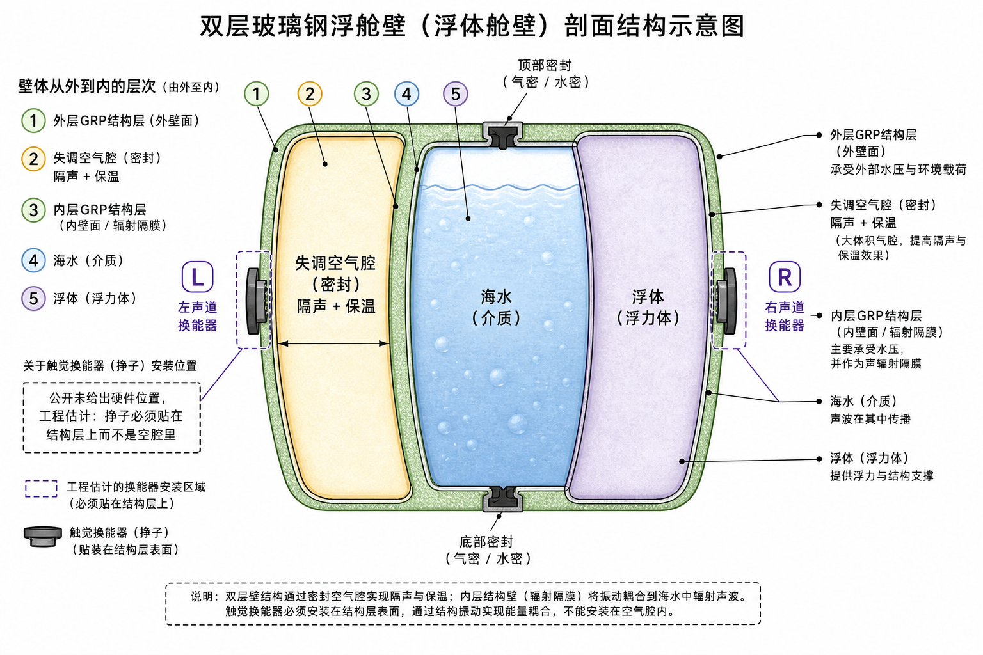
i-sopod 双层壳体：空气腔隔声保温，振子必须贴结构层
空气腔对外是好事：质量–空气–质量隔声，低频也比单层泡沫好一些；保温也更好。对传声是坏事：如果振子贴在外壳上，能量先打进空气腔，内壳几乎不振，舱内没声。所以要「stereo sound inside the pod」，振子必须贴内壳玻璃钢（从夹层里贴内壳背面，或在内壳外侧承力补强块上）。
「stereo」→ 至少左右两只，估计在肩/头高度对应的内壳两侧、液面以下，和 V2 的 front pair 同类。
「highest fidelity」是销售语言。壳体是很差的高音喇叭，齿音会掉。能做到的是：引导词闷、低音从身体里来。内置 MP3 + 定时，用途仍是开始/结束音乐，不是 Hi-Fi。
机房外置的好处（核实）：过滤时客人在淋浴间听不到泵。副作用（估计）：音频功放若跟 engine 放一起，线要拉回舱体，要用够粗的喇叭线（Clark：50 ft 内 16 AWG）。

5. Ocean Float Rooms

5.1 核实
这是走进去的房间，不是带盖的荚。官网：
Transducer speakers placed above and below the water deliver sound directly through the float environment, gently wrapping floaters in a sea of sound…
The audio then fades away before softly reintroducing them … into the final moments of the float and a dreamy shower.
来源：[Float Rooms](https://www.oceanfloatrooms.com/float-rooms)
双人房特性表写：Immersive above-and-below water audio；Smart Float 软件管 temperature, music and lighting；可选内部音量、对讲。见 [Double Float Room](https://www.oceanfloatrooms.com/float-rooms/double)。
没有公开换能器品牌、只数、是否开孔。

5.2 工程估计
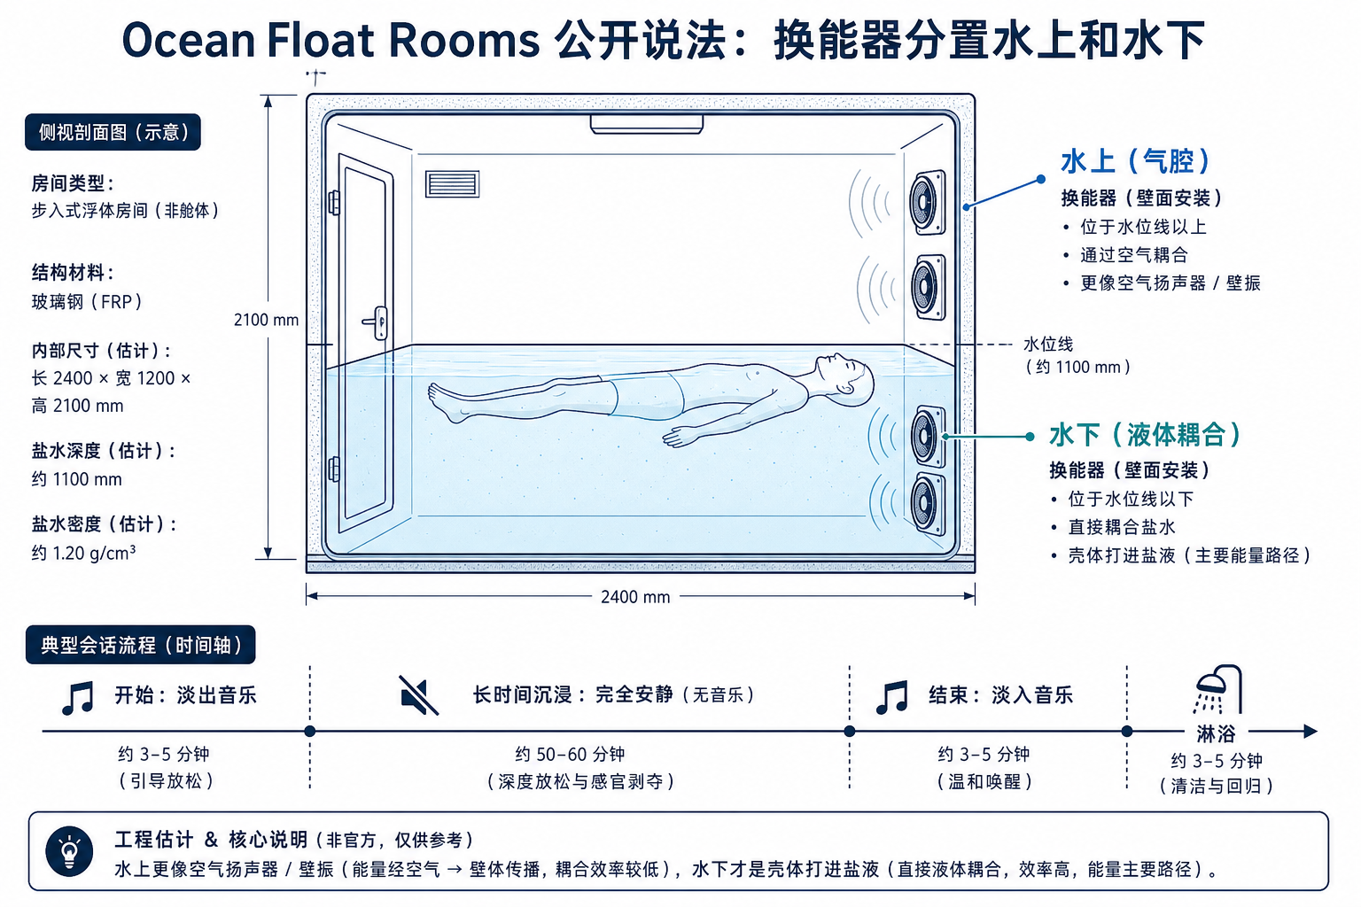
水上和水下两套换能器
房间比荚大得多，只有液下两只，气腔里会觉得「墙在响、水里闷」。所以他们公开写 above and below：
位置 | 估计在干什么
液面以下、贴玻璃钢外壁或夹层内壳 | 经水的体感 + 骨导，戴耳塞还能听见一点
液面以上、墙或顶 | 气导。头露出水面的房间里，这条比荚更有用；戴耳塞则这条变弱

结束淡入是软件时间轴，不是换能器的特殊波形。和 Float Tank Solutions 讲的「不要敲门」是同一产品功能。
对讲是气导麦克风+喇叭或骨导，和壳体振子不是同一路。估计：对讲不经过 TST，避免把工作人员的声音振进整舱。
矩形房间驻波更重。估计他们靠：多点、低音为主的内容、软件里简单 EQ，而不是实时水听器。

6. Float Tank Solutions（行业文，不是一家舱）

6.1 核实
这是给开店的人看的操作文，把全行业做法写死了：
Transducers use whatever they are attached to as the body of the speaker, and simply installing them onto the fiberglass shell of the tank gives you excellent resonation …
Most transducers … can be installed without drilling any … holes into the fiberglass shell …
用途：结束淡入、正向语言、甚至「有点暗示性的」内容。替代敲门。
零件去哪买：船用防水换能器零售商、以及当时的 flotationaudio.com。
来源：[Transducers: Turning Your Float Tank into a Giant Speaker](https://www.floattanksolutions.com/transducers-turning-float-tank-giant-speaker/)
同站唤醒 SOP：音乐先淡入约 30 秒，再开灯。见 [How to Properly Wake a Floater](https://www.floattanksolutions.com/how-to-properly-wake-a-floater/)。
同站还记录故障：换能器贴墙处把耳朵凑近才能听到的底噪、功放继电器咔嗒、接线哼声。见 [DSP 129](https://www.floattanksolutions.com/levels-noise-can-affect-floats-dsp-129/)、[DSP 295](https://www.floattanksolutions.com/common-float-tank-issues-dsp-295/)。

6.2 工程估计
「不打孔」= 环氧或厂家支架粘在外壁，线从舱外走。和 Clark Unimount 是同一类。
文中说「waterproof transducers」容易让人买成浸水件。结合 Clark 的 Not rated for underwater use：行业实际装的是外壳耐潮的干侧 TST，不是泡在盐里的泳池喇叭。买错会在盐液里烂掉。
用途清单里没有「激活迷走」。全是：结束提示、引导词、音乐。

7. Clark Synthesis（零件厂，不是舱厂）
这是能把安装步骤写到可施工的一家。漂浮舱厂家多数不公开到这一层，抄作业以这份为准。

7.1 核实：产品定位
- 自称漂浮舱厂家的触觉声主力供应商。[Specialty Product](https://clarksynthesis.com/specialty-product/)
- 漂浮舱两种装法：[Float Tank Audio](https://clarksynthesis.com/float-tank-audio/)
- AW339 装舱外，整舱当喇叭，音乐在身上
- 少数把 AQ339 水下喇叭放进盐水
- 热水浴缸/SPA 同样：激活整缸，耳朵听 + 骨导。[Spa](https://clarksynthesis.com/spa-2/)

7.2 核实：AW339 规格
来源：[AW339 页](https://clarksynthesis.com/all-weather/)、[规格 PDF 转载](https://www.manualslib.com/manual/605336/Clark-Synthesis-Tactile-Sound-Aw339.html)
项 | 值
连续功率 | 135 W
阻抗 | 4 Ω
保护 | Polyswitch
频响 | 10 Hz–17 kHz（厂家标称，贴上壳体后被壳体改写）
尺寸 | 直径 8 in（203 mm）× 高 2.25 in
安装净空 | 建议 3 in
功放 | 每只 125–150 W @ 4 Ω
线 | 自带 3 ft 16 AWG；50 ft 内 16 AWG，更长加粗
浸水 | 不额定水下使用
定位 | TST329 Gold 的耐候版，给热水浴缸、船壳、户外甲板

安装手册 PDF：[Transducer Installation Guide](https://clarksynthesis.com/wp-content/uploads/2026/02/Transducer-Installation-Guide.pdf)

7.3 核实：贴到玻璃钢上的八步
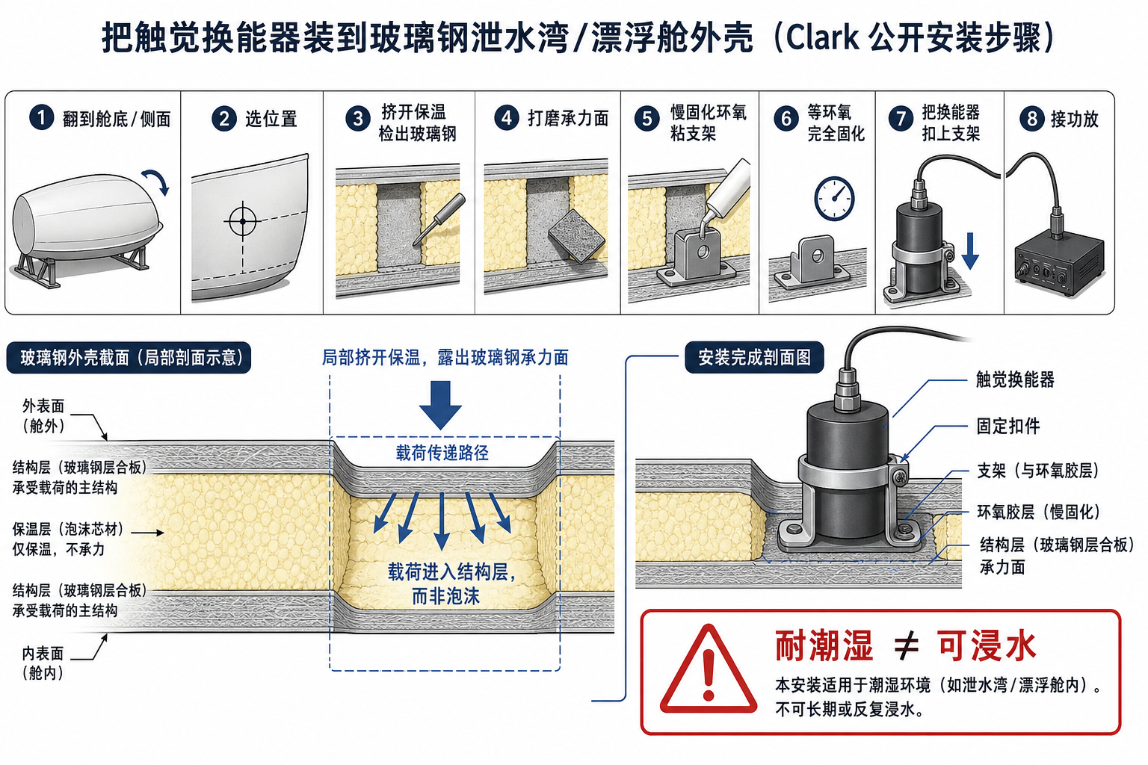
Clark 公开的玻璃钢安装步骤
来源：[FAQ 安装](https://clarksynthesis.com/faq-items/how-would-i-mount-the-aw339-to-my-spa-hot-tub/)
- 翻到缸底/侧
- 选点
- 挤开保温，露出玻璃钢
- 打磨平整（防尘）
- 双组分慢固化环氧，把随机 Unimount 支架粘上去
- 等环氧完全固化
- 换能器上支架
- 接线
数量：小缸一只，大缸两只。两只要同相。不要硅酮等单组分胶（船用同类指南同样禁止）。

7.4 工程估计
「10 Hz–17 kHz」是换能器空载/标准板标称。贴上 2–3 m 的玻璃钢盐舱后，高频会掉、共振峰会冒出来，必须 EQ。漂浮舱当「全频」用，实际能用的是低音和中低频语音。
游戏椅那种只抖的 bass shaker 频响到不了语音。Float Tank Solutions 说能放引导词，所以业界买的是 TST 不是 shaker。
Clark 的 Diluvio 水下喇叭是另一条产品线。抄 V2/Cabin/i-sopod 的人应买 AW339 一类干侧件，不要买水下件除非准备做盐蚀密封。

8. 对照：他们在干什么，我们在干什么
 | 行业壳体传声 | 我们修订后的产品
主用途 | 戴耳塞听见引导；结束淡入代替敲门 | 躯体微振 + 头部骨传导，两路可分辨
主验收 | 能听见字 / 有音乐 | 胸腹刚过阈；头和身体是两件事
耳机 | 通常不戴音频耳机，只戴耳塞 | 头通道要戴防水骨传导
换能器 | 干侧 TST，1–2 只，经常在头端 | 体通道同类零件，但摆位避开头正下方，减少漏进颅骨
节目 | 一首歌分给整舱 | 两路独立频谱，不做家用分频
迷走 | 厂家不这么写 | 对内假说可以有；专利和对外不写

同一类 Clark 式零件，可以当喇叭用，也可以当体通道振子用。用途由 DSP 和验收决定，不由零件决定。

9. 还提到、但不是那张表里的
便于以后对照，不展开成第六、第七家：
谁 | 公开说法 | 链接
Floataway Tranquility | special sound transducers reverberate through the skin of the tub；live skin active sound；结束淡入音乐和灯再开门 | https://floataway.com/tranquility-1
Clark AQ / Diluvio | 真·水下喇叭，少数漂浮舱会泡进盐水 | https://clarksynthesis.com/float-tank-audio/
船用换能器零售 | FTS 推荐的采购入口之一 | 文内 RockTheBoatMarineStereo.com

10. 公开链接清单（按上面引用）
Dreampod
- https://dream-pod.com/shop-all/float-tanks/v2-float-pod/
- https://dream-pod.com/shop-all/float-tanks/cabin-float-pod/
- https://dream-pod.com/talking-water/
- https://dream-pod.com/shop-all/float-tanks/stealth-float-pod/
i-sopod
- https://i-sopod.com/i-sopod/features
- https://www.i-sopod.com/i-sopod/what-is-a-floatation-tank
- https://i-sopod.com/faq
Ocean Float Rooms
- https://www.oceanfloatrooms.com/float-rooms
- https://www.oceanfloatrooms.com/float-rooms/double
Float Tank Solutions
- https://www.floattanksolutions.com/transducers-turning-float-tank-giant-speaker/
- https://www.floattanksolutions.com/how-to-properly-wake-a-floater/
- https://www.floattanksolutions.com/how-to-reduce-ground-vibrations-for-float-tanks/
- https://www.floattanksolutions.com/levels-noise-can-affect-floats-dsp-129/
Clark Synthesis
- https://clarksynthesis.com/all-weather/
- https://clarksynthesis.com/faq-items/how-would-i-mount-the-aw339-to-my-spa-hot-tub/
- https://clarksynthesis.com/float-tank-audio/
- https://clarksynthesis.com/spa-2/
- https://clarksynthesis.com/specialty-product/
- https://clarksynthesis.com/wp-content/uploads/2026/02/Transducer-Installation-Guide.pdf
防振垫（Cabin 加购）
- https://recoverylux.com/products/dreampod-anti-vibration-mat

11. 一句话
行业把舱壁当喇叭，公开能核实的做法高度一致：干侧惯性换能器、不打孔、玻璃钢当盆、盐液当耦合、软件淡入代替敲门。 原理厂家只写到「整个内部变成大扬声器」；细到胶、支架、功率、不能浸水，要看 Clark 的说明书。他们没写的部分，用壳体振动的常规工程就能补全，不需要发明新物理。

